Некоммерческое партнерство «Саморегулируемая организация
«Тверское объединение проектировщиков»»
Заседание Правления Партнерства
Протокол № 5

г. Тверь 02 апреля 2012г.
Время начала заседания 16 ч. 00 мин.
Основание созыва Правления Партнерства – решение Президента некоммерческого партнерства «Саморегулируемая организация «Тверское объединение проектировщиков»» Дякина В. Н. (согласно п. 10.13.3 Устава Некоммерческого партнерства «Саморегулируемая организация «Тверское объединение проектировщиков»»).
Председательствующий на заседании Правления Партнерства – Президент некоммерческого партнерства «Саморегулируемая организация «Тверское объединение проектировщиков»» Дякин В. Н. (согласно п. 10.13.4 Устава Некоммерческого партнерства «Саморегулируемая организация «Тверское объединение проектировщиков»»).
Из 9 членов Правления Партнерства для участия в заседании зарегистрировались 5 членов Правления:
- Барковский Андрей Юрьевич – директор ООО АФ «Домус»;
- Басов Юрий Иванович – директор ООО «Котлотеплопроект»;
- Дякин Валерий Николаевич – директор ООО ПИ «Тверьпроект»;
- Зуйков Дмитрий Александрович – генеральный директор ООО «ТверьКапПроект»;
- Черкасов Александр Александрович – директор ООО АС «Перспектива»;

На заседании Правления присутствовали без права голосования следующие лица:
Байдаков А.А. – директор некоммерческого партнерства «Саморегулируемая организация «Тверское объединение проектировщиков»»;
Демидов А.Г. – зам. директора некоммерческого партнерства «Саморегулируемая организация «Тверское объединение проектировщиков»», председатель Контрольной комиссии некоммерческого партнерства «Саморегулируемая организация «Тверское объединение проектировщиков»».
Владимирова Е.М. – главный специалист-эксперт некоммерческого партнерства «Саморегулируемая организация «Тверское объединение проектировщиков»».

Открытие заседания Правления.
Слушали: Председательствующего, который сообщил, что из 9 членов Правления на заседании присутствуют 8 членов Правления. Правление правомочно.

О повестке заседания Правления.
Слушали: Председательствующего, который предложил утвердить повестку дня Правления из 5-ти вопросов:

- О выдаче Свидетельств о допуске включающих помимо ранее разрешенных, дополнительно запрашиваемые виды работ, которые оказывают влияние на безопасность объектов капитального строительства в соответствии с приказом Минрегионразвития России от 30.12.2009 № 624 (докладчик А.Г. Демидов).
- О результатах проведения плановых проверок соблюдения членами НП «СРО «ТОП»» требований к выдаче Свидетельства о допуске к работам, которые оказывают влияние на безопасность объектов капитального строительства (докладчик Демидов А.Г.).
- О приостановлении действия свидетельства о допуске к работам, которые оказывают влияние на безопасность объектов капитального строительства, ООО «ТехЭнергоСервис» и ОАО «Стройиндустрияпроект» в связи с не предоставлением договоров страхования гражданской ответственности (докладчик Демидов А.Г.).
- О внесении изменений в повестку дня Общего собрания Партнерства (докладчик Демидов А.Г.).
- Разное.

По вопросу № 1 повестки дня - О выдаче Свидетельства о допуске включающего помимо ранее разрешенных, дополнительно запрашиваемые виды работ, которые оказывают влияние на безопасность объектов капитального строительства в соответствии с приказом Минрегионразвития России от 30.12.2009 № 624.

Слушали: Демидова А.Г., который доложил присутствующим о поступившем заявлении о выдаче Свидетельства о допуске включающее помимо ранее разрешенных, дополнительно запрашиваемые виды работ, которые оказывают влияние на безопасность объектов капитального строительства, в соответствии с приказом Минрегионразвития России от 30.12.2009 № 624 от члена некоммерческого партнерства «Саморегулируемая организация «Тверское объединение проектировщиков» Общества с ограниченной ответственностью «ОБЪЕДИНЕНИЕ БЕЗОПАСНОСТЬ» (ОГРН 1066950042686) и заявлении о выдаче Свидетельства о допуске включающее помимо ранее разрешенных, дополнительно запрашиваемые виды работ с правом выполнения всех работ на уникальных объектах от члена некоммерческого партнерства «Саморегулируемая организация «Тверское объединение проектировщиков» Общества с ограниченной ответственностью «Форум Тверь» (ОГРН 1026900516323), а так же доложил о результатах рассмотрения представленных документов Контрольной комиссией, осуществляющей контроль за соблюдением членами некоммерческого партнерства «Саморегулируемая организация «Тверское объединение проектировщиков»» Требований и правил к выдаче свидетельств о допуске к работам, которые оказывают влияние на безопасность объектов капитального строительства, результатах проверки достоверности сведений о лицах осуществляющих проектные работы, оценки соответствия этих лиц Требованиям и правилам к выдаче Свидетельств о допуске к работам, которые оказывают влияние на безопасность объектов капитального строительства.

Решили: Выдать (взамен имеющегося свидетельства) Свидетельство о допуске, включающее помимо ранее разрешенных, дополнительно запрашиваемые виды работ, которые оказывают влияние на безопасность объектов капитального строительства, в соответствии с приказом Минрегионразвития России от 30.12.2009 № 624 Обществу с ограниченной ответственностью «ОБЪЕДИНЕНИЕ БЕЗОПАСНОСТЬ» (ОГРН 1066950042686) согласно его заявлению.
Голосовали: «за» -5 голосов, «против» - нет, «воздержался» - нет.
Решение принято единогласно.
Решили: Выдать (взамен имеющегося свидетельства) Свидетельство о допуске, включающее помимо ранее разрешенных, дополнительно запрашиваемые виды работ с правом выполнения всех работ на уникальных объектах Обществу с ограниченной ответственностью «Форум Тверь» (ОГРН 1026900516323) согласно его заявлению.
Голосовали: «за» -5 голосов, «против» - нет, «воздержался» - нет.
Решение принято единогласно.

По вопросу № 2 повестки дня – О результатах проведения плановых проверок соблюдения членами НП «СРО «ТОП»» требований к выдаче Свидетельства о допуске к работам, которые оказывают влияние на безопасность объектов капитального строительства.

Слушали: Демидова А.Г., который доложил присутствующим о результатах проведенных плановых проверок соблюдения требований к выдаче Свидетельства о допуске к работам, которые оказывают влияние на безопасность объектов капитального строительства, следующими членами Партнерства: Обществом с ограниченной ответственностью «ТверьКапПроект» (ОГРН 1106952001980), Обществом с ограниченной ответственностью «Проектное бюро «Линия» (ОГРН 1026900507479), Закрытым акционерным обществом «Севзапспецстрой» (ОГРН 1026900543340), Обществом с ограниченной ответственностью «ДИС-план» (ОГРН 1026900566912), Обществом с ограниченной ответственностью «ПАРТНЕР» (ОГРН 1066950034975), Обществом с ограниченной ответственностью Научно-производственное объединение «ТВЕМОС» (ОГРН 1026900528049), Обществом с ограниченной ответственностью «Экопроект» (ОГРН 1076952029220), Обществом с ограниченной ответственностью «ГИРАН» (ОГРН 1076952006482) и об устранении, выявленных в результате проведения плановых проверок, замечаний следующими членами Партнерства: Обществом с ограниченной ответственностью Проектно-конструкторское бюро «АГРОПРОМТЕКС» (ОГРН 1026900511703).

Решили: Выдать Обществу с ограниченной ответственностью «Проектное бюро «Линия» (ОГРН 1026900507479) предписание об устранении в течение 30 дней, с момента получения предписания, выявленных нарушений в части не выполнения требований ч. 3 п. 8 ст. 55⁵ ГК РФ (отсутствие у специалиста Фрида В.Н. действующего удостоверения по повышению квалификации по профилю выполняемых работ).
Голосовали: «за» -5 голосов, «против» - нет, «воздержался» - нет.
Решение принято единогласно.

Решили: Направить материалы проверки Общества с ограниченной ответственностью «ПАРТНЕР» (ОГРН 1066950034975) в Дисциплинарную комиссию НП «СРО «ТОП»» для применения мер дисциплинарного воздействия в связи с отсутствием организации по заявленному месту регистрации и месту осуществления деятельности и нарушением ст. 7 п. 7.10 Положения о членстве в НП «СРО «ТОП» (не предоставлении сведений об изменениях в организации), а так же ст. 7 п 7.9 Положения о членстве в НП «СРО «ТОП» (не уплата членских взносов за 1 квартал 2012 года).
Голосовали: «за» -5 голосов, «против» - нет, «воздержался» - нет.
Решение принято единогласно.

Решили: Направить материалы проверки Общества с ограниченной ответственностью «ГИРАН» (ОГРН 1076952006482) в Дисциплинарную комиссию НП «СРО «ТОП»» для применения мер дисциплинарного воздействия в связи с отсутствием организации по заявленному месту регистрации и месту осуществления деятельности и нарушением ст. 7 п. 7.10 Положения о членстве в НП «СРО «ТОП» (не предоставлении сведений об изменениях в организации), а так же ст. 7 п 7.9 Положения о членстве в НП «СРО «ТОП» (не уплата членских взносов за 1 квартал 2012 года).
Голосовали: «за» -5 голосов, «против» - нет, «воздержался» - нет.
Решение принято единогласно.

Решили: Снять с контроля Общество с ограниченной ответственностью Проектно-конструкторское бюро «АГРОПРОМТЕКС» (ОГРН 1026900511703) поскольку представленные организацией документы полностью подтверждают устранение замечаний, в соответствии с ранее выданным предписанием контрольной комиссии.
Голосовали: «за» -5 голосов, «против» - нет, «воздержался» - нет.
Решение принято единогласно.

По вопросу № 3 повестки дня – О приостановлении действия свидетельства о допуске к работам, которые оказывают влияние на безопасность объектов капитального строительства, ООО «ТехЭнергоСервис» и ОАО «Стройиндустрияпроект» в связи с не предоставлением договоров страхования гражданской ответственности.
Слушали:
1. Демидова А.Г., который доложил присутствующим о том, что срок действия договоров страхования гражданской ответственности Общества с ограниченной ответственностью «ТехЭнергоСервис» (ОГРН 1066950056799) и Открытого акционерного общества «Стройиндустрияпроект» (ОГРН 1026900522824) истек в 2011 году. До настоящего времени вышеуказанные организации не представили в дирекцию Партнерства действующие договоры страхования.
2. Дякина В.Н., который предложил отложить рассмотрение вопроса о приостановлении действия Свидетельств о допуске к видам работ вышеуказанных организаций до получения результатов их плановой проверки в начале апреля т.г.

Решили: Отложить рассмотрение вопроса о приостановлении действия Свидетельств о допуске к видам работ Общества с ограниченной ответственностью «ТехЭнергоСервис» (ОГРН 1066950056799) и Открытого акционерного общества «Стройиндустрияпроект» (ОГРН 1026900522824) до получения результатов плановой проверки данных организаций в соответствии с Табелем плановых проверок на 2012 год (первая половина апреля т. г.).
Голосовали: «за» -5 голосов, «против» - нет, «воздержался» - нет.
Решение принято единогласно.

По вопросу № 4 повестки дня – О внесении изменений в повестку дня Общего собрания Партнерства.

Слушали: Демидова А.Г., который предложил присутствующим внести изменения в повестку дня Общего собрания членов НП «СРО «ТОП», которое состоится 04.04.2012 года и представил дополнительные вопросы для вынесения на Общее собрание.

Решили: Внести изменения в повестку дня Общего собрания членов НП «СРО «ТОП», предложенные А.Г. Демидовым.
Голосовали: «за» -5 голосов, «против» - нет, «воздержался» - нет.
Решение принято единогласно.

По вопросу № 5 повестки дня – Разное.
1. Слушали: А.Г. Демидова, который представил членам Правления откорректированный Табель плановых проверок соблюдения членами НП «СРО «ТОП» требований к выдаче Свидетельств о допуске к работам, который оказывают влияние на безопасность объектов капитального строительства на 2012 год с изменениями, связанными с переносом дат начала проверок по просьбе членов СРО.

Решили: Утвердить откорректированный Табель плановых проверок соблюдения членами НП «СРО «ТОП» требований к выдаче Свидетельств о допуске к работам, которые оказывают влияние на безопасность объектов капитального строительства на 2012 год.
Голосовали: «за» -5 голосов, «против» - нет, «воздержался» - нет.
Решение принято единогласно.

2. Слушали: А.Г. Демидова, который проинформировал членов Правления о поступившем предложении Муртазаева Г.А. директора ООО ПСК «Рубас», являющегося членом НП «СРО «ТОП», о вынесении на Общее собрание членов Партнерства вопроса об исключении требования о необходимости заверения трудовых книжек по основному месту работы для сотрудников, работающих не условиях совместительства.
В.Н. Дякина, который предложил не выносить данный вопрос на Общее собрание, поскольку обоснованность данного требования уже обсуждалась членами Правления, и оно было признано необходимым.

Решили: Не выносить данный вопрос на Общее собрание членов НП «СРО «ТОП».
Голосовали: «за» -5 голосов, «против» - нет, «воздержался» - нет.
Решение принято единогласно.

3. Слушали: В.Н. Дякина, который проинформировал членов Правления о поступившем письме от А.В. Каляскина директора ООО ПКБ «ОСТОВ», являющегося членом НП «СРО «ТОП», о случаях изготовления проектной документации с недостоверными угловыми штампами и подписями исполнителей.
Решили: 1. Передать письмо для рассмотрения в Дисциплинарную комиссию НП «СРО «ТОП».
2. Вернуться к данному вопросу после получения результатов рассмотрения дела Дисциплинарной комиссией НП «СРО «ТОП».
Голосовали: «за» - 5 голосов, «против» - нет, «воздержался» - нет.
Решение принято единогласно.
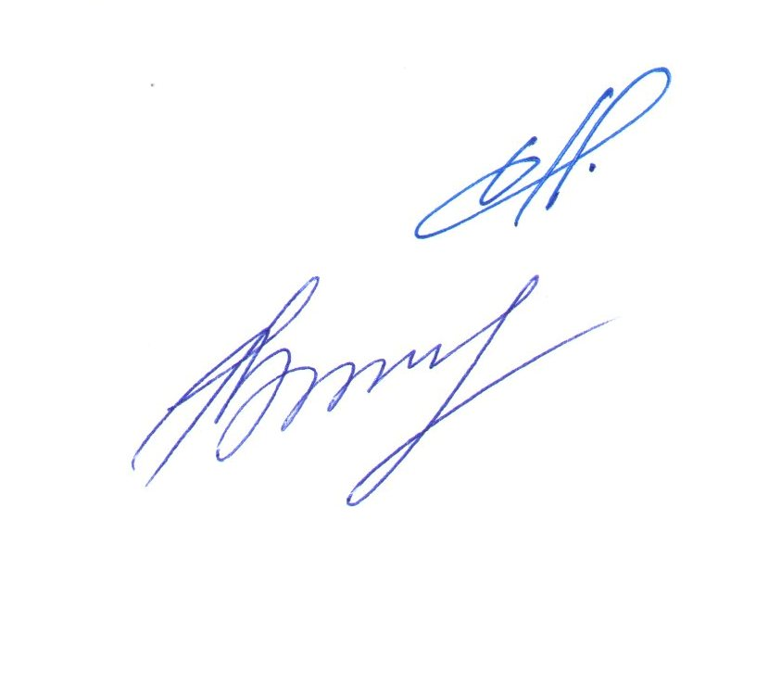

Президент НП «СРО «ТОП»» В.Н Дякин

Секретарь Е.М. Владимирова

